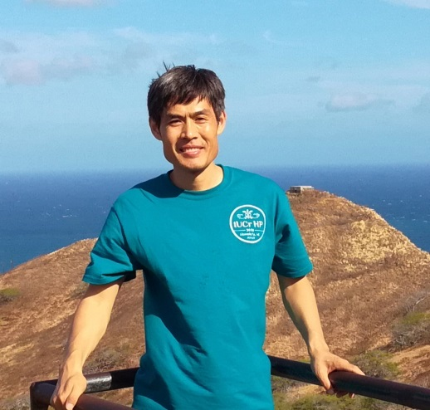

望贤成，中科院物理研究所，副研究员，博士生导师，主要从事高压新材料制备、晶体生长、高压原位物性调控及相关物性研究。主要研究材料体系包括新超导材料、磁性功能材料以及准一维结构材料等。与团队首次发现第一个“111”型铁基高温超导体LiFeAs；利用高压高温实验技术研制发现系列具有准一维磁性链和准一维导电链结构共计二十余个新材料，研究一维导电链向三维金属渡越所表现出的丰富物理现象，探索准一维自旋链特有的低维物理性质。基于发现“111”铁基超导体的工作，于2016年荣获国家自然科学2等奖（第2完成人）； 成果名称：“磁电演生新材料及高压调控的量子序”

